Messgeräte-Kalibrierung im akkreditierten E+E Kalibrierlabor
Die Kalibrierstelle des österreichischen Sensorherstellers E+E Elektronik bietet akkreditierte Messgeräte-Kalibrierungen gemäß EN ISO/IEC 17025.

(Engerwitzdorf, 22.04.2020) Der österreichische Sensorhersteller E+E Elektronik betreibt am Firmenhauptsitz in Engerwitzdorf ein nach EN ISO/IEC 17025 akkreditiertes Kalibrierlabor für Luftfeuchte, Taupunkt, CO₂, Luftgeschwindigkeit, Luftdurchfluss, Temperatur und Druck. Benötigt werden akkreditierte Kalibrierungen überall dort, wo eine besonders hohe Genauigkeit der eingesetzten Messgeräte gefordert ist. Die ausgestellten Kalibrierzertifikate bestätigen die Rückführbarkeit der Messwerte auf das nationale Normal und entsprechen damit den weltweit anerkannten Standards.

Messmittelüberwachung spielt eine zentrale Rolle in modernen, automatisierten Produktionsprozessen. Arbeiten Messgeräte nicht mit der erforderlichen Genauigkeit, gefährdet dies einen reibungslosen Prozessablauf, die Sicherheit und auch die Qualität des Endproduktes. Aus diesem Grund ist eine regelmäßige Kalibrierung der eingesetzten Messgeräte ein wesentlicher Bestandteil der meisten Qualitätssicherungssysteme.

Produktionspausen für Messgeräte-Kalibrierung nutzen
„Wegen der aktuellen Corona-Pandemie haben zurzeit viele Betriebe ihre Produktionen heruntergefahren oder eingestellt. Diese Pause kann jetzt dazu genutzt werden, um die im Produktionsprozess eingesetzten Messgeräte überprüfen und kalibrieren zu lassen“, empfiehlt Thomas Blumhagel, Vertriebs- und Marketingleiter bei E+E Elektronik. Eine Möglichkeit dazu bietet das akkreditierte E+E Elektronik Kalibrierlabor.

Kalibrierung im akkreditierten Labor
Die Kalibrierstelle der E+E Elektronik GmbH ist als Kalibrierlaboratorium gemäß EN ISO/IEC 17025 mit der Identifikationsnummer 0608 von Akkreditierung Austria / Bundesministerium für Digitalisierung und Wirtschaftsstandort akkreditiert. Das Leistungsangebot der E+E Kalibrierstelle umfasst herstellerunabhängige Messgeräte-Kalibrierungen für die Messgrößen Luftfeuchte, Taupunkt, CO₂, Luftgeschwindigkeit, Luftdurchfluss, Temperatur und Druck.

Entscheidendes Merkmal einer akkreditierten Kalibrierung ist die Rückführbarkeit der Messergebnisse auf ein nationales Normal, da sie die Messunsicherheiten des gesamten Kalibrierprozesses berücksichtigt. Im Unterschied zu sogenannten ISO- oder Werkskalibrierscheinen sind nur akkreditierte Kalibrierzertifikate international vergleichbar.

Sonderkalibrierungen im Designierten Institut / NMI
Seit 2004 hält die E+E Kalibrierstelle als Designiertes Institut des österreichischen Bundesamts für Eich- und Vermessungswesen (BEV) das „Nationale Etalon“ (Messnormal) für Luftfeuchte bereit. 2011 erfolgte auch die Designation für Luftströmungsgeschwindigkeit. Für diese beiden Messgrößen sind die Engerwitzdorfer Kalibrierexperten somit die höchste metrologische Instanz des Landes.

Als Designiertes Institut kann die E+E Kalibrierstelle Sonderkalibrierungen für Feuchte und Luftströmungsgeschwindigkeit auf dem Level eines Nationalen Metrologischen Instituts (NMI) durchführen. Dies ist vor allem für andere akkreditierte Kalibrierstellen, Designierte Institute oder NMIs von Interesse.

Insbesondere für die Kalibrierung von hochgenauen Taupunktspiegeln sind die messtechnischen Möglichkeiten des Designierten Instituts international gefragt. „In Europa und selbst weltweit decken nur eine Handvoll Labore einen vergleichbaren Kalibrierumfang ab“, weiß Dietmar Pachinger, Leiter der E+E Elektronik Kalibrierstelle.

Ausführliche Informationen zum Akkreditierungsumfang und den Kalibrierdienstleistungen bietet die Website der E+E Kalibrierstelle: www.kalibrierdienst.at.

Zeichen (inkl. Leerzeichen): 3700
Wörter: 404

Bildmaterial:

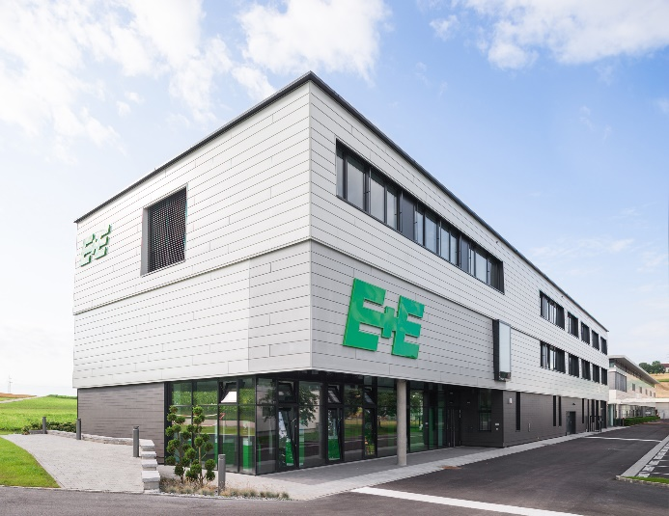
E+E Elektronik betreibt an seinem Firmensitz in Engerwitzdorf/Österreich ein gemäß EN ISO/IEC 17025 akkreditiertes Kalibrierlabor.

„Jetzt Produktionspausen nutzen um Messgeräte zu kalibrieren“, empfiehlt Thomas Blumhagel, Vertriebs- und Marketingleiter bei E+E Elektronik.

Fotos: E+E Elektronik Ges.m.b.H., Abdruck honorarfrei

Unternehmensprofil
E+E Elektronik entwickelt und produziert Sensoren und Messumformer für Feuchte, Taupunkt, Feuchte in Öl, CO₂, Luftgeschwindigkeit, Durchfluss, Temperatur und Druck. Handmessgeräte, Feuchtekalibriersysteme und Kalibrierdienstleistungen ergänzen das umfangreiche Produktportfolio des österreichischen Sensorspezialisten. Die Hauptanwendungsgebiete für E+E Produkte liegen in der HLK- und Gebäudetechnik, industriellen Messtechnik und der Automobilindustrie. Ein zertifiziertes Qualitätsmanagementsystem gemäß ISO 9001 und IATF 16949 stellt höchste Qualitätsstandards sicher. E+E Elektronik ist mit eigenen Niederlassungen in China, Deutschland, Frankreich, Italien, Korea, USA und mit mehr als 50 Vertriebspartnern weltweit vertreten. Das durch „Akkreditierung Austria“ akkreditierte E+E Kalibrierlabor ist vom Bundesamt für Eich- und Vermessungswesen (BEV) mit der Bereithaltung der nationalen Standards für Feuchte und Luftströmungsgeschwindigkeit in Österreich beauftragt.

E+E Elektronik Ges.m.b.H.
Langwiesen 7
4209 Engerwitzdorf
Österreich
T: +43 (0) 7235 605-0
F: +43 (0) 7235 605-8
info@epluse.at
www.epluse.com

Pressekontakt:
Herr Johannes Fraundorfer
T: +43 (0)7235 605-217
pr@epluse.at

